MEDIENMITTEILUNG
Biel, 7. April 2022
Berner Fachhochschule
Neues Labor der Berner Fachhochschule BFH widmet sich Fahrzeugen für Menschen mit eingeschränkter Mobilität

Die Unterstützung von Menschen mit eingeschränkter Mobilität bei der Fortbewegung ist ein wichtiges Thema. Der Mangel an Informationen über Mobilitätshilfen und das fehlende Interesse an der Entwicklung innovativer Lösungen erschweren den Alltag der Nutzer*innen. An der Berner Fachhochschule BFH wurde nun das SCI-Mobility-Labor (SCI: spinal cord injury) gegründet, das sich Fahrzeugen für Menschen mit eingeschränkter Mobilität widmet. Geleitet wird es von Sebastian Tobler, Dozent an der Berner Fachhochschule und selbst Tetraplegiker.

«Das SCI-Mobility-Labor hat zum Ziel, die Fortbewegungsmöglichkeiten von Menschen mit eingeschränkter Mobilität zu verstehen und innovativ zu gestalten» so Tobler anlässlich der Einweihung des Labors am 7. April 2022. «Durch die Integration von Menschen mit eingeschränkter Mobilität in das Labor, sollen angepasste Lösungen gefunden werden.» Nach seinem Unfall 2013 setzte Sebastian Tobler seine Fachkenntnisse ein, um seine Freiheit und soviel Bewegungsspielraum wie möglich wiederzugewinnen. 2016 gründete er das Start-up GBY AG (Go By Yourself). Dort entwickelt er Dreiräder, die Arme und Beine von Personen mit eingeschränkter Mobilität bewegen. Nun folgt die Gründung eines Forschungslabors an der BFH, an der er seit 2008 unterrichtet.

Eingebettet in das Departement Technik & Informatik und nach Aussen offen
Das Labor ergänzt das Institut für Energie- und Mobilitätsforschung und profitiert von den Bereichen Fahrzeugmechanik und -sicherheit des Instituts und der Anbindung an das Dynamic Test Center in Vauffelin. An der Schnittstelle zu den Bereichen Medizin und Gesundheit strebt das Labor eine enge Kollaboration mit dem Institut für Rehabilitation und Leistungstechnologie sowie dem BFH-Zentrum Health Technologies an, zu dem auch der Fachbereich Physiotherapie des Departements Gesundheit gehört. Darüber hinaus gibt es auch externe Partnerschaften, wie z.B. mit dem NeuroRestore Center, an dem neuromodulare Therapien für Patient*innen mit eingeschränkter Mobilität entwickelt werden oder dem Schweizer Paraplegiker-Zentrum in Nottwil.

Entscheidende Verbesserungen in den Bereichen Rehabilitation, Sport und Bewegungsfreiheit
Die Spezialist*innen des Labors testen für die Benutzer*innen sowie für die Industrie bereits erhältliche Produkte. Mit der Entwicklung neuer Fahrzeuge und der Herstellung von Prototypen leisten sie einen innovativen Beitrag zur Erhöhung der Sicherheit, des Komforts und der Autonomie der betroffenen Personen. Im Moment arbeitet das Team an Projekten, die für Menschen, die Mobilitätshilfen verwenden, entscheidende Verbesserungen in den Bereichen Rehabilitation, Sport und Bewegungsfreiheit bringen werden.

Mehr Informationen
https://www.bfh.ch/de/forschung/forschungsbereiche/labor-sci-mobility/

Kontakte
Sebastian Tobler, Professor für Fahrzeugbau und Leiter SCI-Mobility-Labor
sebastian.tobler@bfh.ch, +41 32 321 64 11

Vera Reid, Kommunikation/PR, Berner Fachhochschule, Technik und Informatik, vera.reid@bfh.ch, +41 32 344 02 82

Bilder
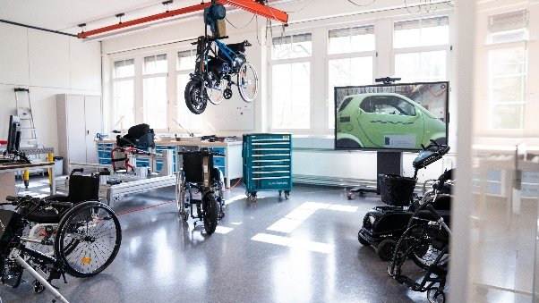
Blick in das neue SCI-Mobility-Labor an der Quellgasse 10 in Biel/Bienne.

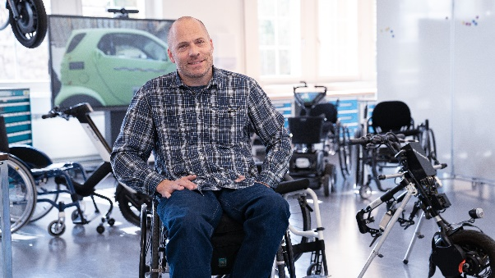
Sebastian Tobler, Professor für Fahrzeugbau, leitet das neue SCI-Mobility-Labor.

